

รายงานการปฏิบัติราชการประจำเดือนกุมภาพันธ์
ประจำปีงบประมาณ พ.ศ. 2567
สถานีตำรวจภูธรห้วยไร่

งานจราจร
เดือน กุมภาพันธ์ พ.ศ. 2567
อำนวยความสะดวกการจราจรและช่วยเหลือประชาชนในพื้นที่
ภายในเดือน ก.พ.2567 ชุดปฏิบัติการจราจรได้มีการรักษาความปลอดภัยและอำนวยความสะดวกจราจรและออกช่วยเหลือประชาชนเหตุรถขัดข้อง ในเส้นทางหลวง หมายเลข 11 อ.ต.–ห้วยไร่
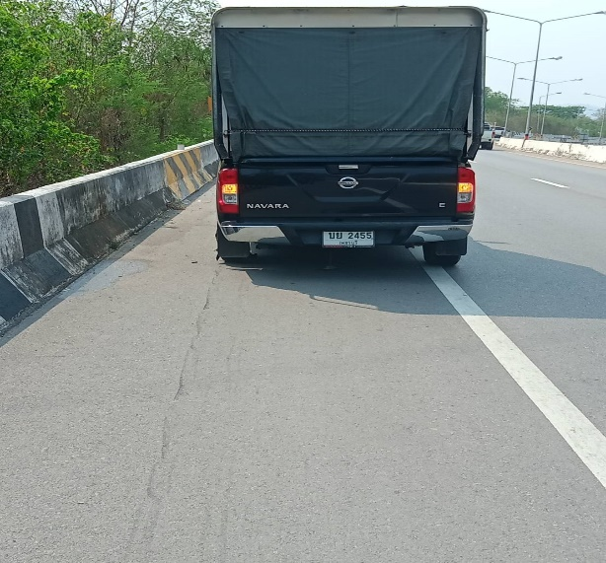

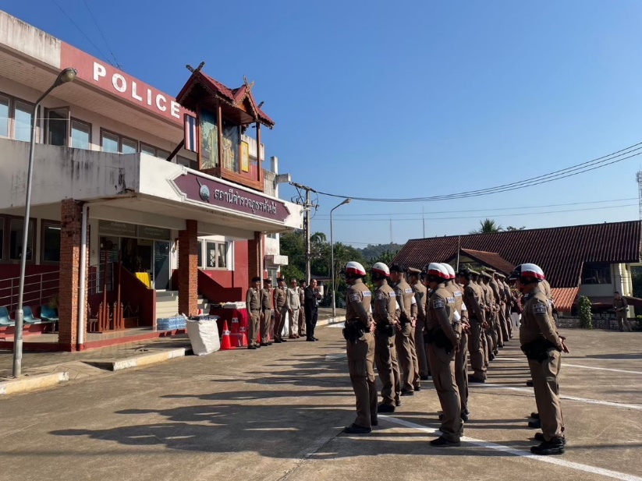

ผลการปฏิบัติการจับกุมคดีจราจร
ช่วงวันที่ 1 ก.พ. 67 ถึง 29 ก.พ. 67
1.ขับรถเร็วเกินกำหนด 0 ราย
2.ขับรถย้อนศร 0 ราย
3.ฝ่าฝืนสัญญาณไฟ 0 ราย
4.ไม่มีใบอนุญาตขับขี่ 27 ราย
5.ไม่คาดเข็มขัดนิรภัย 18 ราย
6.แซงในที่คับขัน 0 ราย
7.เมาสุราขณะขับขี่ 0 ราย
8.ไม่สวมหมวกนิรภัย 14 ราย
9.มอเตอร์ไซค์ไม่ปลอดภัย 3 ราย
10.โทรศัพท์ขณะขับรถ 1 ราย
รวม 63 ราย

